ΑΓΑΠΗΜΕΝΗ ΔΡΑΣΤΙΡΗΟΤΗΤΑ

Κώστας
Μου αρέσει να παίζω με την αδελφή μου και μου αρέσει να πηγαίνω ΜΟΥΑΙ ΤΑΙ

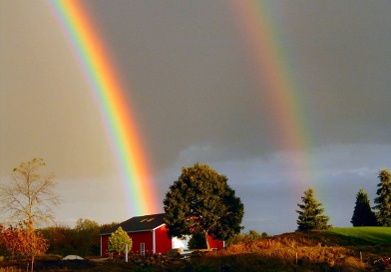
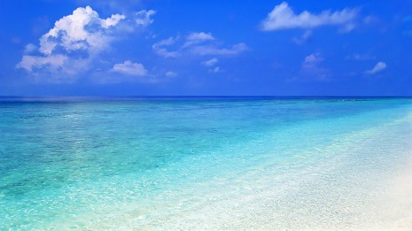

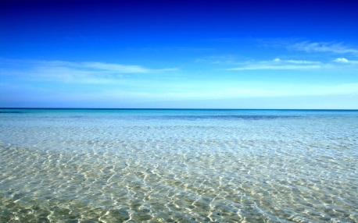
Δημήτρης Μου αρέσει να πλένω πιάτα . Το χάντμπολ . Να κάνω κολύμπι . Να πάω καράτε . Κι να πάω χορούς.

